JAVNI POZIV
ZA PRIKUPLJANJE PONUDA ZA OBAVLJANJE UGOSTITELJSKE I TRGOVAČKE DJELATNOSTI ZA VRIJEME TRAJANJA MANIFESTACE FAŠNIK U SISKU

- PREDMET
Suorganizator manifestacije Turistička zajednica Grada Siska objavljuje poziv za iskazivanje interesa za obavljanje ugostiteljske i trgovačke djelatnosti u razdoblju održavanja manifestacije Fašnik u Sisku koja će se održati od 14. veljače 2026. godine na lokaciji Ulica S. i A. Radića te Ulica S. S. Kranjčevića, u Sisku.

Odabrani ponuditelj sklapa ugovor o korištenju lokacije u sklopu navedene manifestacije, prema dogovoru s Turističkom zajednicom Grada Siska.
Ponuditelj mora navesti da li želi kućicu za obavljanje djelatnosti (brojevi 1, 2 ili 4) ili štand (lokacije koje će postaviti organizator sukladno rasporedu u prostoru).
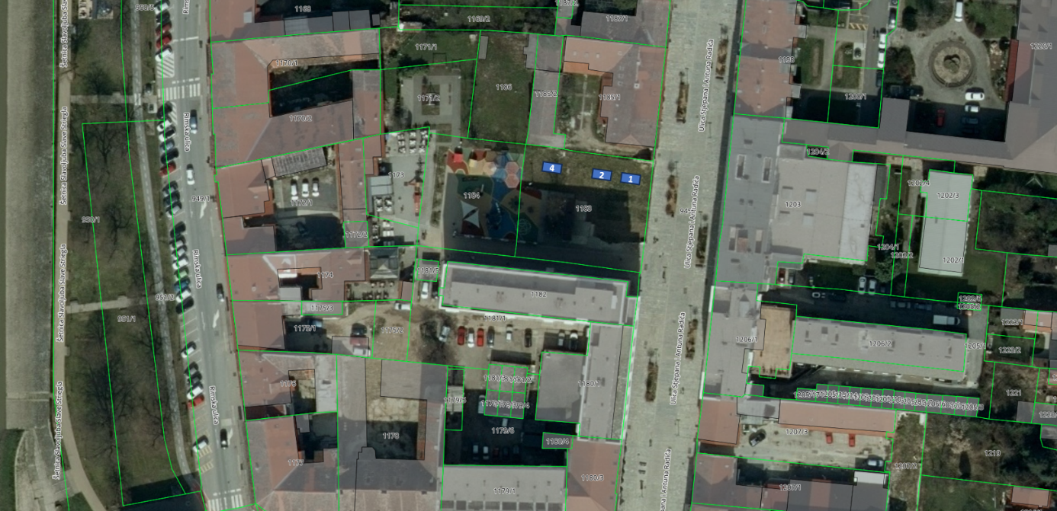

- TEHNIČKI UVJETI
Lokacije korištenja su ulice S. i A. Radića i S. S. Kranjčevića.
Organizator manifestacije osigurava lokaciju za izvođenje ugostiteljske i trgovačke djelatnosti uključujući dozvolu za korištenje javne površine, ulazak vozila za istovar i utovar robe na pješačku zonu.
Lokacije za pozicije se ustupaju bez naknade.
Zakupnik osigurava tehničke, kadrovske i higijenske uvjete za pružanje ugostiteljske i trgovačke usluge prema važećim propisima i zakonima Republike Hrvatske.
Zakupnik je dužan voditi brigu o redovitom zbrinjavanju otpada te osigurati potrebnu sanitarnu suglasnost.
Zakupnik se obvezuje demontirati opremu i očistiti prostor po završetku isteka zakupa.
Zakupnik je dužan nuditi usluge tijekom navedenih termina:
14. 2. 2026. 10 – 15h

- SADRŽAJ I NAČIN PROVOĐENJA
Prijava se podnosi putem E - maila: tzgsiska@tzgsiska.tcloud.hr od trenutka objave poziva zaključno sa utorkom, 10. veljače 2026. godine u 12 sati.
Pisana ponuda mora sadržavati:
- Ime i prezime i naziv tvrtke ili obrta s adresom sjedišta, OIB-om i kontakt telefonom
- Preslike rješenja o upisu djelatnosti u odgovarajući registar
- Opis ugostiteljske ili trgovačke ponude
Ponuda mora biti potpisana od strane podnositelja te ovjerena pečatom.

- ODABIR
Ponude koje su nepravovremeno i nepotpune neće se razmatrati.
Kriterij za odabir najpovoljnijeg ponuditelja u Pozivu su:
- Ako se više Ponuditelja javi za istu lokaciju prednost ima onaj Ponuditelj čija ponuda je ranije zaprimljena.

- OPĆI UVJETI
Pravo sudjelovanja imaju sve pravne osobe registrirane u Republici Hrvatskoj i fizičke osobe - državljani Republike Hrvatske, koji ispunjavaju zakonom propisane uvjete za obavljanje ugostiteljske i trgovačke djelatnosti.
Ukoliko Zakupac koristi javnu površinu suprotno namjeni dozvoljenoj ugovorom o zakupu, koji će se temeljiti na uvjetima iz ovoga Javnog poziva, Organizator će otkazati ugovor o zakupu.
Zakupljena lokacija se ne smije davati u podzakup niti pravo zakupa prenositi na druge osobe
Ukoliko Zakupac koristi javnu površinu suprotno namjeni dozvoljenoj ugovorom o zakupu, koji će se temeljiti na uvjetima iz ovoga Poziva, organizator će otkazati ugovor o zakupu.
U slučaju lošeg vremena i otkazivanja programa od strane Organizatora, Zakupac nije dužan pružati ugostiteljske niti trgovačke usluge.

- SKLAPANJE UGOVORA
Ovaj Poziv će se objaviti 5.2.2026. na web stranici TZG Siska te web stranici Doma kulture Kristalna kocka vedrine.
Provedbu ovoga Poziva će izvršiti TZG Siska kao suorganizator manifestacije Fašnik u Sisku s kojim će Zakupac sklopiti ugovor.
Rezultati Poziva će biti poznati najkasnije u srijedu 11. veljače 2026. godine u 18 sati, te će biti objavljeni na web stranici Turističke zajednice Grada Siska.

Organizatori zadržavaju pravo ne odabira svih ponuda ovoga Poziva, u cijelosti ili djelomično, bez ikakve odgovornosti prema sudionicima Poziva i bez obveze pojašnjenja svoje odluke.

Direktor TZG Siska

Zvonimir Rajković

